1) วัตถุประสงค์และเป้าหมาย
วัตถุประสงค์
1.1) เพื่อสร้างความบันเทิงให้แก่ผู้เล่น
1.2) ฝึกการควบคุมสถานการณ์ต่างๆ ที่ต้องเผชิญหน้า
1.3) ฝึกทักษะทางด้านความคิด จิตใจ และการวิเคราะห์สถานการณ์
1.4) ฝึกการใช้คอมพิวเตอร์ และใช้เมาส์และคีย์บอร์ด
1.5) ฝึกการสังเกตสิ่งแวดล้อมรอบๆตัว
1.6) เสริมสร้างการแก้ปัญหาเฉพาะหน้า
เป้าหมาย
เป้าหมายคือการพัฒนาโปรแกรมเกมให้แล้วเสร็จแล้วจึงนำไปพัฒนาต่อให้ดียิ่งขึ้นไปโปรแกรมเกมที่จะพัฒนาจะเป็นในลักษณะมุมมองแบบสามมิติและผู้เล่นสามารถควบคุมตัวละครแลต้อน แกะไปยังจุดที่กำหนดในระยะเวลาที่กำหนดไว้และสร้างสถานการณต่างๆที่ทำให้ผู้เล่นต้องใช้ความคิดและการสังเกตสิ่งแวดล้อมต่างๆเพื่อแก้ไขปัญหานอกจากเป้าหมายของการพัฒนาโปรแกรมแล้วเรายังมีเป้าหมายที่จะทำให้ผู้เล่นได้รับความสนุกสนานจากการเล่นและได้รับการตอบกลับเป็นอย่างดี

2.) รายละเอียดของการพัฒนา
2.1) ทฤษฎีหลักการเทคนิคและ เทคโนโลยีที่ใช้
เกมเด็กเลี้ยงแกะได้ใช้เทคนิค Flocking behavior ที่คิดค้นโดย Craig Reynolds ในการจำลองการเคลื่อนไหวของแกะแต่ล่ะตัว เพื่อให้เกิดการจำลองสภาพฝูงแกะแบบเสมือนจริง ทั้งการเคลื่อนตัวร่วมกับแกะตัวอื่นๆ รวมถึงพฤติกรรมการหนีจากผู้ล่า (ตัวผู้เล่น, มอนสเตอร์)
Software นี้ได้พัฒนาบน Toque Game engine ที่ได้มีการแก้ไข source code หลักโดยผู้พัฒนาเองเพื่อให้รับกับรูปแบบของเกม โดยส่วนภาษาที่ใช้ใน Torque Game Engine คือภาษา Torque Script language
2.1.1 Flocking Behavior
โปรแกรมเกมนี้ได้ใช้เทคนิค Flocking behavior มาประยุกต์ใช้ในการสร้างเกมซึ่งจะมีตัวละครหลักทั้งหมด สามตัวละครได้แก่ แกะ ศัตรูที่ชอบกินเนื้อคนและกะ และเด็กเลี้ยงแกะ โดยตัวละครที่เป็นแกะนั้นเราจะใช้เทคนิค Flocking behavior เพื่อจำลองสภาพฝูงแกะแบบเสมือนจริง
คนที่นำเสนอ Flocking behavior เป็นคนแรกนั้นคือ Craig Reynolds และได้อธิบายถึงหลักการของ Flocking Behaviorไว้สามอย่างด้วยกันคือการเกาะกลุ่ม (Cohesion), การรักษาระยะห่าง (Separation) และการเคลื่อนตัวไปใน ทิศทางเดียวกัน (Alignment) Flocking Behavior ได้ถูกนำไปใช้ในการสร้างเกมอาทิเช่น เกม sheep และเกมวางแผนแบบต่างๆ แม้กระทั้งนำไปใช้ในการสร้างภาพยนตร์อาทิเช่น Batman
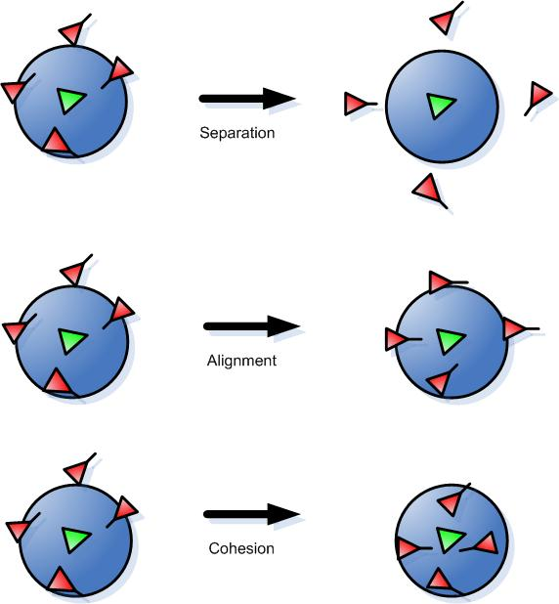
Figure 2.1: Separation , Alignment and Cohesion
นอกจากเทคนิค Flocking Behaviorนี้แล้วฝูงแกะจะต้องประกอบไปด้วยการตัดสินใจทิศทางใน การบังคับโดยที่แต่ละตัวละครจะมีรัศมีการมองเห็น (Visual Sight) เป็นวงกลมเป็นของตัวเองเพื่อที่จะได้เห็นเพื่อนที่อยู่ในกลุ่มและวัตถุ รอบๆ ตัวละครดังรูปตัวอย่าง 2.2 เป็นต้น
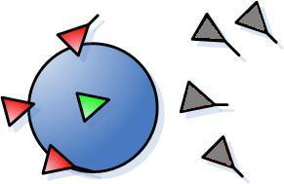

Figure 2.2: วงกลมสีฟ้าคือรัศมีที่จะมองเห็นเพื่อนในกลุ่ม(สาเหลี่ยมสีแดง) และในส่วนสีเขียวคือตัวละครที่มีรัศมีสีฟ้า และสาม เหลี่ยมสีเทาหมายถึงตัวละครที่อยู่นอกรัศมีวงกลมสีฟ้า
ก่อนที่เราจะคำนวณทิศทางในการบังคับเราจะต้องหาเพื่อนที่อยู่ในกลุ่มในรัศมีการมองเห็น โดยที่จะเก็บตำแหน่งไว้หรือ tag เพื่อนที่อยู่ในกลุ่ม เหมือน pseudo code ข้างล่างนี้
PROCEDURE TagNeighbors (agent A)
{
FOR EACH AGENT b
IF b != a THEN
IF |a.position – b.position| < neighborhood_radiusTHEN
b.Tagged
END IF
END IF
END
}
………………………………………………Procedure code [1] Tag Neighbors

2.1.1.1) การักษาระยะห่าง (Separation)
การรักษาระยะห่างของกลุ่มนั้นจะต้องสร้างแรงเพื่อใช้ในการรักษาระยะห่างระหว่างเพื่อนในกลุ่ม โดยที่ตัวละควรจะแยก ออกจากกันและพยายามรักษาระยะห่างอกจากกัน เราสามารถเขียนอัลกอริทึมที่จะเช็คทุกตัวละครว่ามี tag หรือยังหลังจาก เช็คเสร็จแล้วตัวละครที่มี tag จะต้องNormalize vector ของตัวละครที่มี tag และหาระยะทางเฉลี่ยเพื่อจะรักษาระยะ ห่างจากระยะทางของเพื่อนในกลุ่ม ตามตัวอย่าง pseudo code ข้างล่างนี้
PROCEDURE Separation (agent A)
{
Vector SteeringForce = 0;

FOR EACH AGENT b
IF b != a AND b.isTagged THEN
Vector ToAgent = A.position – b.position;
SteeringForce+= VectorNormalize(ToAgent)/ToAgent.Length;
END IF
END

RETURN SteeringForce
}
……………………………………………Procedure code [2] Separation

2.1.1.2) การเคลื่อนตัวไปในทิศทางเดียวกัน (Alignment)
การเคลื่อนตัวไปในทิศทางเดียวกันคือการที่ตัวละครพยายามที่จะรักษาทิศทางให้ไปในทางเดียวกัน อัลกอริทึมของการ เคลื่อนตัว ไปในทิศทางเดียวกันจะคำนวณแรงซึ่งหาค่าเฉลี่ย ของทิศทาง Vectorที่ต้องการจะไป โดยที่เราจะเอาทิศทางที่จะไปลบกับทิศทางของตัวละครจะได้แรง บังคับทิศทาง
PROCEDURE Alignment (agent A)
{
Vector AvgHeading = 0;
Int NeighborCount = 0;

FOR EACH AGENT b
IF b != a AND b.isTagged THEN
AvgHeading += b.heading;
++ NeighborCount;
END IF
END
IF NeighborCount > 0
AvgHeading /= NeighborCount;
AvgHeading -= A.heading
END IF

RETURN AvgHeading
}
……………………………………………………Procedure code [3] Alignment

2.1.1.3) การเกาะกลุ่ม (Cohesion)
Agent ทุกตัวมีแนวโน้มที่จะวิ่งเข้าหาจุดศูนย์กลางของกลุ่ม
PROCEDURE Cohesion (agent A)
{
Vector SteeringForce = 0;
Vector CenterOfMass = 0;

Int NeighborCount = 0;
FOR EACH AGENT b
IF b != a AND b.isTagged THEN
CenterOfMass += b.heading;
++ NeighborCount;
END IF
END
IF NeighborCount > 0
CenterOfMass /= NeighborCount;
SteeringForce = Seek(CenterOfMass);
END IF

RETURN SteeringForce
}
……………………………………………………Procedure code [4] Cohesion

2.1.2) Object Avoidance
นอกจาก Flocking Behaviorแล้วยังมีเทคนิคอื่นที่ต้องใช้ควบคู่ไปด้วยเพื่อให้ดูสมจริงมากขึ้นตัว
อย่างเช่นเวลาที่กลุ่มตัวละครเดินไปเจอกำแพงหรือว่าเจอสิ่งของที่ตั้งขวางกลุ่มตัวละครเหล่านี้จะต้องหาทางหลบจากสิ่งกีดขวางเหล่านี้ โดยการหลบสิ่งกีดขวางเหล่านี้ เราจะใช้เทคนิคที่เรียกว่า Object avoidance
Object Avoidance เป็นพฤติกรรมการหลบหลีกสิ่งกีดขวางที่อยู่ข้างหน้าของตัวละคร ซึ่งเมื่อตัวละครตัวใดตัวหนึ่งเจอสิ่งกีดขวางหรือกำแพงมันก็จะคำนวณแรงที่จะบังคับทิศทาง

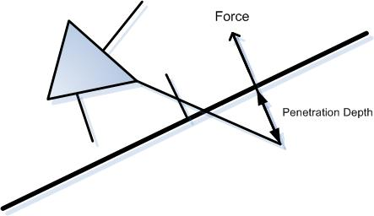
Figure 2.3: Obstacle avoidance

2.2) เครื่องมือที่ใช้ในการพัฒนา
-Torque Game engine
-Visual Studio 2008
-Torsion
-Blender
-Gimp

2.3) รายละเอียดโปรแกรมที่จะพัฒนา
2.3.1) Input and Output Specification
เกมที่สร้างขึ้นนี้ใช้เมาส์และคีย์บอร์ดเป็นค่า Input และoutput ซึ่งจะแสดงเกมออกทางหน้าจอ
2.3.2) Functional Specification
เกมนี้ต้องการให้ผู้เล่นตอนแกะไปถึงจุดที่กำหนดไวโดยที่ต้องฝ่าอุปสรรค์ต่างๆเพื่อ ที่จะได้เก็บให้มากที่สุดและต้อนแกะภายในเวลาที่กำหนด ผู้เล่นจะรู้สถานะของตัวเองตลอดเวลา ว่าได้มีกี่แต้มแล้ว และเหลือเวลาเท่าไหร่ โดยที่จะจำกัดปริมาณแกะตั้งแต่ต้นเกม ถ้าต้อนแกะไป จนถึงจุดที่กำหนโดยที่จำนวนแกะเหลือน้อยกวาที่กำหดไวในแต่ละฉาก ผู้แล่นจะไม่สามารถผ่าน ไปฉากต่อไปได้
2.3.2.1 ฟังก์ชั่นการทำงานในเกม
1.ฟังก์ชันที่ทำหน้าที่เริ่มและหยุดการทำงานของเกมที่ใช้ Graphic
User Interface Tool ของ Torque Game Engine
2.ฟังก์ชั่นที่ใช้ในการคำนวณเกาะกลุ่ม (Cohesion), การรักษาระยะห่าง (Separation) และการเคลื่อนตัวไปในทิศทางเดียวกัน (Alignment)
3.ฟังก์ชั่นที่ใช้ในการทำ visual sight ของแต่ละตัวละครในฝูง
5. ฟังก์ชั่นที่ใช้ในการกำหนดเวลา
6. ฟังก์ชั่นที่ใช้ควบคุมเมาส์และคีย์บอร์ด
7. ฟังก์ชั่นนับแต้มที่ผู้เล่นทำได้ในแต่ละฉาก
8.ฟังก์ชั่นจบเกม
9. ฟังก์ชั่น Rigid Shape ที่ใส่ไว้ใน engine source code
10. ฟังก์ชั่นว่ายน้ำ ที่ใส่ไว้ใน engine source code
11. Obstacle Avoidance Function
2.3.3) Structure and Design
Flocking Behavior ได้ถูกนำไปพัฒนาร่วมกับ Torque Game Engine. เราได้เลือกใช้ Torque Game Engine เพราะว่า Torque Game Engine เป็นโปรแกรมที่สามารเล่นได้ ทั้งบน Window OS และ Mac OSX อีกทั้งครบตามความต้องการขั้นพื้นฐาน
2.3.3.1 โครงสร้างของเกม
เกมเด็กเลี้ยงแกะเป็นเกมแนวผจญภัยและแก้ไขปัญหา ตัวละครที่เป็นแกะจะถูกควบคุมโดย Sever และเชื่อมต่อข้อมูลเข้าสู่ฝั่งclient ทีจำลองขึ้นมา การที่ torque game engine มีทั้งฝั่ง sever และ client จึงทำให้สามารถเล่นเกมได้บนเครื่องเดียว และมีประโยชน์ดังนี้ สามารถแยกการประมวลผลกันได้ทำให้เร็วมากขึ้น และง่ายต่อการขยายเป็นแบบ multi-player และ multi server
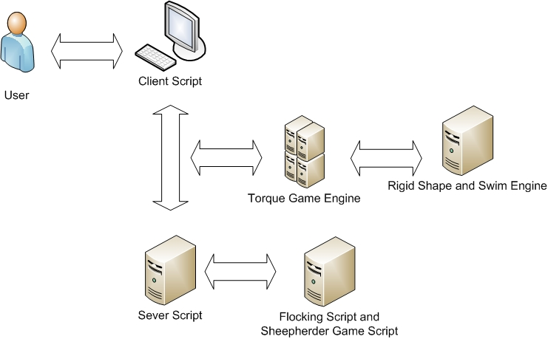
Figure 2.3.3.1: โครงสร้างเกม
2.3.3.2 โครงสร้างของแกะ
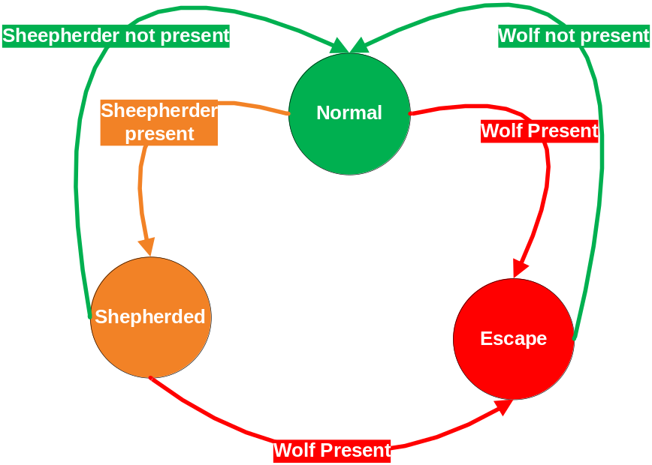
Figure 5. , Sheep ‘s State selection

2.3.4Character, item
แกะ : เป็นตัวละครที่จะชอบอยู่เป็นกลุ่ม จะถูกกำหนดจำนวน
ของแกะไว้ตั้งแต่เริ่มต้นเกมและมีคนต้อนแกะที่คอยควบคุม
คนต้อนแกะ : เป็นตัวละครที่คอยควบคุมแกะ ให้ทำตามที่ผู้เล่นบังคับ
ไอเท็มเก็บแต้ม : เป็นไอเท็มสำหรับแกะเท่านั้น
ป้ายปริศนา : ป้ายปริศนาเป็นป้ายที่ให้ผู้เล่นดูและเป็นตัว
ช่วยไขปริศนา
2.3.5 ส่วนที่ได้รับการพัฒนาขึ้นมาเอง
- ส่วนของ script ที่ควบคุมเหตุการณ์ทั้งหมดในเกม และโค้ด flocking
Behavior ที่ใช้กับแกะ
- โมเดลตัวละคร และอุปกรณ์ประกอบฉากทุกอันพัฒนาขึ้นมาเอง ยกเว้นโมเดล
บ้านในตอนท้ายฉากมาจาก ArteriaGaming ArtPacks (Royalty Free)
- ที่มาของโปรแกรม Torque Game Engine มาจาก
www.garagegames.com
- โค้ด rigid shape และโค้ด swim ของผู้เล่น ที่เพิ่มเขาไปใน engineของเกมมาจากwww.garagegames.com
- ไฟล์เสียง มาจาก Nool music pack (Royalty Free)
www.noolness.com

2.4) ขอบเขตและข้อจำกัดของโปรแกรมที่จะพัฒนา
- เกมของเรานั้นสามารถเล่นได้คนเดียว
- ใช้ได้เฉพาะเมาส์และคีย์บอร์ด
- ไม่สามารถเล่นเป็นกลุ่มหรือเชื่อมต่อ ผ่านระบบNetwork
- ไม่สามารถเลือกตัวละครได้และไม่สามารถตกแต่งฉากได้
2.5) อุปกรณ์ที่ใช้กับซอฟแวร์
-Personal Computer หรือ Notebook -OSwindow95/98/ME/XP Mac
-VGA card -Soundcard
-CD-Row drive - Mouse and Keyboard

3.) กลุ่มผู้ใช้
เด็กอายุ 8-10 ขวบหรือผู้ที่สนใจทุกท่านเพราะ เป็นเกมที่เสริมสร้างกระบวนการทางความคิด และในการแก้ไข้ปัญหา
4.) ผลการทดสอบ

4.1 ผลการทดสอบแกะ

การทดสอบ | ผลการทดสอบ
การรวมกลุ่ม (Flocking) | - การรักษาระยะห่าง จะรักษาระยะห่างจากจุดศูนย์กลางของกลุ่ม  - การเกาะกลุ่ม ตัวที่ออกไปไกลจากจุดศูนย์กลางของกลุ่มจะมีการเกาะกลุ่มได้น้อยลง แต่ตัวที่อยู่ใกล้จุดศูนย์กลางจะเกาะกลุ่มได้ดีกว่าตัวที่ไกลออกไป  - การเคลื่อนตัวไปในทิศทางเดียวกัน แกะสามารถเคลื่อนตัวไปในทิศทางเดียวกัน ตามที่ผู้เล่นบังคับ แต่จะมีบางตัวที่อยู่ห่างจากศูนย์กลางของกลุ่มจะไม่สามารถไปตามทิศทางนั้นได้ เพราะได้หลุดออกจากลุ่มแล้ว
การมองเห็น (Visual Sight) | สามารถมองเห็นสิ่งต่างได้ในระยะที่กำหนดและมองเห็นในมุม 360 องศา หรือรอบๆตัวแกะ
การอยู่ในน้ำ | แกะจะจมน้ำตาย และทำให้เกิดการสูญเสียแกะ
การชน  (collision detection) | - ชนกับกำแพง แกะไม่สามารถทะลุผ่านกำแพงได้  - ชนกับพุ่มไม้ แกะสามารถทะลุผ่านได้  - ชนกับต้นไม้ แกะไม่สามารถทะลุผ่านพุ่มไม้ได้

4.2 ผลการทดสอบมอนสเตอร์
การทดสอบ | ผลการทดสอบ
การกิน | ถ้าผู้เล่นถูกกินจะตายโดยทันที แต่ถ้าเป็นแกะจะถูกินและหายไป  ถ้าเป็นเนื้อที่ใช้ล่อเพื่อดึงดูดความสนใจ จะใช้ระยะเวลาในการกินนานกว่ากินอาหารประเภทอื่นๆ
การมองเห็น (Visual Sight) | มองเห็นผู้เล่น แกะ และอาหาร นอกจากนี้ยังสามารถแยกประเภทสิ่งต่างที่มันตามล่าได้ดี
การเดิน | มันจะเดินเร็วขึ้นถ้าเห็นแกะ และจะเดินช้ากว่าผู้เล่น

4.3 ผลการทดสอบผู้เล่น

การทดสอบ | ผลการทดสอบ
การบังคับทิศทางแกะ | ผู้เล่นสามารถบังคับทิศทางของแกะได้อย่างอิสระ

4.4 ผลการทดสอบ Rigid Shape
การทดสอบ | ผลการทดสอบ
กรตกพื้น | เมื่อตกกระทบพื้น วัตถุนั้นจะกระเด้งกระดอนเหมือนการจำลองการตกของวัตถุจริง
การผลัก | การผลักถ้าผู้เล่นมีมวลมากกว่าวัตถุที่มี rigid shape วัตถุจะเคลื่อนที่และขยับได้ ในเวลาที่วัตถุอยู่ในช่องที่แคบ วัตถุจะเคลื่อนตัวในรูปแบบที่ไม่เสมือนจริง
การกระเด็นจากแรงระเบิด | จากการทดสอบสามารถกระเด็นได้ดี ถ้าวางไว้อย่างถูกต้องและต้องไม่กระเด็นทับกัน

4.5 ผลการทดสอบในกลุ่มผู้ใช้
ในการทดสอบกลุ่มผู้ใช้ ได้ผลการทดสอบว่า กลุ่มผู้ใช้สามารถเข้าใจสัญลักษณ์ต่างๆในเกมที่สื่อถึงการเล่นได้ (Hint) และมีบางส่วนที่สื่อถึงการนำทางในการเล่นเกม (Hint) ยากกว่าอันอื่น
ความยากในการแก้ไขบางอันใช้เวลานานมากกว่าปกติในกลุ่มผู้ใช้ในระดับอื่นๆในการแก้ไขสำหรับเด็กที่มีอายุ 8 ขวบ ในเด็กอายุประมาณ10ขวบ หรือที่มีประสบการณ์ในการเล่นเกม จะคิดและแก้ไขปัญหาได้เร็วกว่าผู้เล่นที่มีประสบการณ์การเล่นเกม

5.) ปัญหาและอุปสรรค
- ปัญหาการทำงานของ rigid shape ถ้ากระเด็นแล้วกระทบกันจะเกิดการ error ขึ้น
- ฟังก์ชั่นของ ใน Torque game engine บางอย่างในการทำเกมไม่มีตามความต้องการ จึงต้อง ดัดแปลงและเขียนโค้ดใน Torque game engine บางส่วนเพื่อรองรับความต้องการในการทำเกม
- ไม่รองรับความละเอียดหน้าจอได้หลายแบบ

6.) แนวทางในการพัฒนาและประยุกต์ใช้งานกับโปรแกรมอื่นๆๆ
เกมเด็กเลี้ยงแกะสามารถพัฒนาเป็นผลงานนำออกสู่ท้องตลาดได้ โดยการเพิ่มไอเท็มต่างๆในเกมและเพิ่มระดับความยากของเกม รวมถึงปริศนาที่ต้องเพิ่มมากขึ้นเพื่อดึงดูดความสนใจในการเล่นเกม
นอกจากเกมเด็กเลี้ยงแกะแล้ว โค้ดที่ใช้จำลองฝูงแกะ(Flocking Behavior) สามารถนำไปประยุกต์ใช้กับการทำเอนนิเมชั่น
7.) ข้อสรุปและข้อเสนอแนะ
เกมเด็กเลี้ยงแกะเป็นเกมที่ถูกพัฒนาขึ้นเพื่อให้เหมาะกับ กลุ่มผู้ใช้และระดับทางความคิดในช่วงอายุของกลุ่มผู้เล่น จากผลการทดสอบที่ได้ทดสอบมาในเกม เป็นที่น่าพึงพอใจ เนื่องจากพบปัญหาน้อยในการสร้างเกม และการทดลองโดยให้ผู้เล่นที่อยู่ในกลุ่มทดลองเล่นเกม
ในบ้างครั้งอาจจะเจออุปสรรคและปัญหาที่มาจากTorque Game Engine มี toolได้น้อยแต่ก็สามารถแก้ไขปัญหาในเกมได้ในท้ายที่สุด

8.) เอกสารอ้างอิง
- X Tu, Artificial Fish: Physics, Perception, Behavior, Computer Graphics Proceedings, Animal Conference Series
- C. W. Reynolds, Flocks, herds, and schools: A distributed behavioral model, Computer Graphics, Volume 21, pages 25-34, Number 4, July 1987
- Craig W. Reynolds Steering Behaviors For Autonomous Characters, background and update, https://www.red3d.com/cwr/steer
- Craig W. Reynolds , Boids, background and update, https://www.red3d.com/cwr/boids/
- C. Reynolds, Individual-Based Models, https://www.red3d.com/cwr/ibm.html
- I. D. Couzin, J. Krause, N. R. Franks, S. A. Levin, Effective leadership and decision-making in animal groups on the move, Nature, 434, 513-516
- H. Sun, M. Green, The Use of Relations for Motion Control in An Environment with Multiple Moving Objects, Graphics Interace, 1993
- Pattie Maes, Rodney A. Books, Learning to Coordinate Behaviors, Proceedings of AAAI, Boston, 1990 R. A. Brooks, Behaviour-based Robots for Dangerous and Difficult Environments, Proceedings of FSR '97, Canberra, Australia, December 1997
- Kachroo, P. et al, Dynamic programming solution for a class of pursuit evasion problems: The herding problem, IEEE Transactions on Systems, Man, And Cybernetics-Part C, Vol.31, No.1, Feb 2001.
- Kachroo, P. et al, Pursuit Evasion: The Herding No cooperative Dynamic Game-The Stochastic Model, IEEE Transactions on Systems, Man, And Cybernetics-Part C, Vol.32, No.1, Feb 2002.
- Game Gardens, http://wiki.gamegardens.com/Path_Finding_Tutorial
- R. T. Vaughan, N. Sumpter, J. Henderson, A. Frost, and S. Cameron. Experiments in automatic flock control. J. Robot. and Autonom. Sys., 31:109–117, 2000.

